**Capítulo DOIS**

**Herança e Polimorfismo**

**Objetivos do Exame**

* Implementar herança, incluindo modificadores de visibilidade e composição.
* Sobrescrever os métodos hashCode, equals e toString da classe Object.
* Implementar polimorfismo.
* Desenvolver código que utiliza classes e métodos abstratos.

**Herança**

No núcleo de uma linguagem orientada a objetos está o conceito de herança.

Em termos simples, herança refere-se a uma relação **É-UM** (*IS-A*) onde uma classe (chamada superclasse) fornece atributos e métodos comuns para classes derivadas ou mais especializadas (chamadas subclasses).

Em Java, uma classe só pode herdar de uma única superclasse (**herança singular**). Claro, a única exceção é java.lang.Object, que **não tem superclasse**. Essa classe é a superclasse de todas as classes.

A palavra-chave extends é usada para especificar essa relação. Por exemplo, um martelo **É-UMA** ferramenta, então podemos modelar isso como:

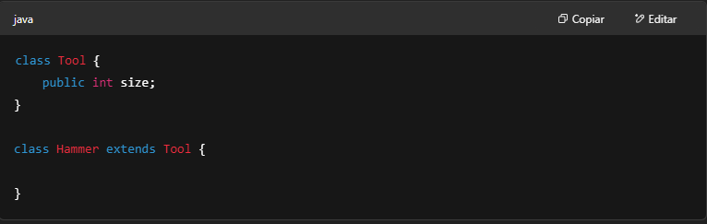

Como size é um atributo public, ele é herdado por Hammer:

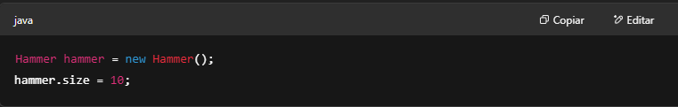

Do capítulo anterior, sabemos que apenas membros private e com visibilidade padrão (default), quando a subclasse está definida em um pacote diferente da superclasse, **não são herdados**.

Um atributo ou método é herdado com o mesmo nível de visibilidade definido na superclasse. No entanto, no caso de métodos, **você pode torná-los mais visíveis**, mas **não pode torná-los menos visíveis**:

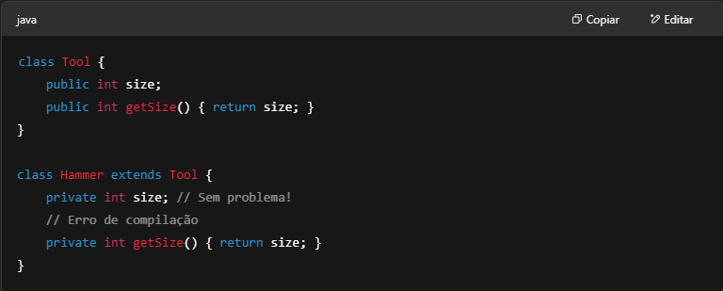

Não há problema para atributos porque estamos criando um **NOVO** atributo em Hammer que **oculta** aquele herdado de Tool, quando o nome é o mesmo.

**Aqui estão as coisas que você pode fazer em uma subclasse:**

* Atributos herdados podem ser usados diretamente, como qualquer outro.
* Um atributo pode ser declarado na subclasse com o mesmo nome de um na superclasse, ocultando-o.
* Novos atributos que não existem na superclasse podem ser declarados na subclasse.
* Métodos herdados podem ser usados diretamente como estão.
* Um novo método de instância pode ser declarado na subclasse com a mesma assinatura de um na superclasse, sobrescrevendo-o.
* Um novo método static pode ser declarado na subclasse com a mesma assinatura de um na superclasse, ocultando-o.
* Novos métodos que não existem na superclasse podem ser declarados na subclasse.
* Um construtor pode ser declarado na subclasse que invoca o construtor da superclasse, de forma implícita ou usando a palavra-chave super.

Portanto, para métodos, **reduzir sua visibilidade não é permitido** porque eles são tratados de maneira diferente. Em outras palavras, os métodos são **sobrescritos** ou **sobrecarregados**.

Além disso, pense sobre isso. Por causa do encapsulamento, os atributos devem estar escondidos, mas com métodos, se uma subclasse **não tiver um método** da superclasse, **a subclasse não pode ser usada onde a superclasse é usada**.  
Isso é chamado de **princípio da substituição de Liskov**, o qual é importante no polimorfismo, e revisaremos depois de falar sobre **métodos sobrescritos e sobrecarregados**.

Implementar uma interface é, de certa forma, um tipo de herança porque compartilham algumas características comuns. Mas ao fazer isso, a relação se torna **TEM-UM** (*HAS-A*).  
Falaremos mais sobre isso no Capítulo 4.

**Sobrecarga e Sobrescrita**

A diferença entre **sobrecarga** (*overloading*) e **sobrescrita** (*overriding*) está muito relacionada com **assinaturas de métodos**.

Em poucas palavras, a **assinatura de um método** é o nome do método e a lista de seus parâmetros (**tipos e número de parâmetros incluídos**).  
Observe que **tipos de retorno não estão incluídos** nessa definição.

Falamos de **sobrecarga** quando um método muda a assinatura do método, alterando a lista de parâmetros de outro método (que pode ser herdado), mantendo o mesmo nome.

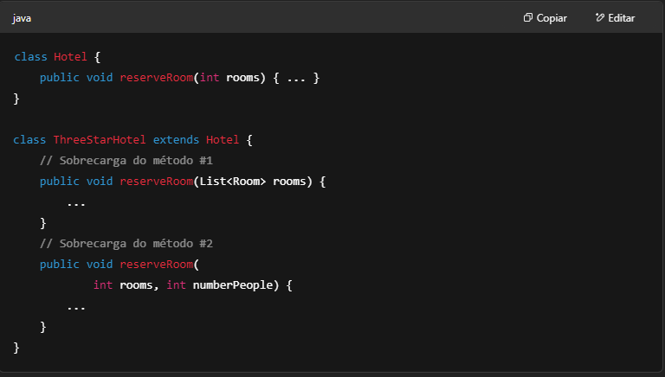

Mudar **apenas o tipo de retorno** gerará um erro de compilação:

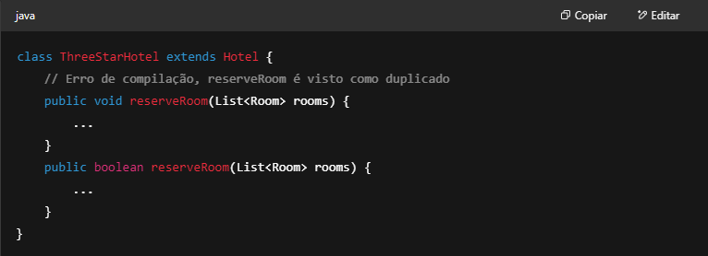

Exceções na cláusula throws **não são consideradas** na sobrecarga, então novamente, mudar apenas a lista de exceções gerará erro de compilação:

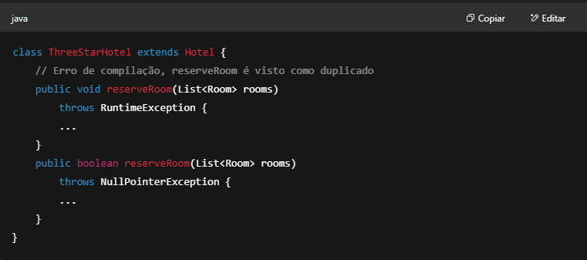

Quando um método sobrecarregado é chamado, o compilador tem que decidir **qual versão do método será chamada**.  
O primeiro candidato óbvio é chamar o método que **exatamente corresponde ao número e tipo dos argumentos**.  
Mas o que acontece quando **não há correspondência exata**?

A regra a lembrar é que o Java buscará a **correspondência mais próxima primeiro**  
(isto significa: um tipo maior, uma superclasse, um tipo com autoboxing ou um tipo mais específico).

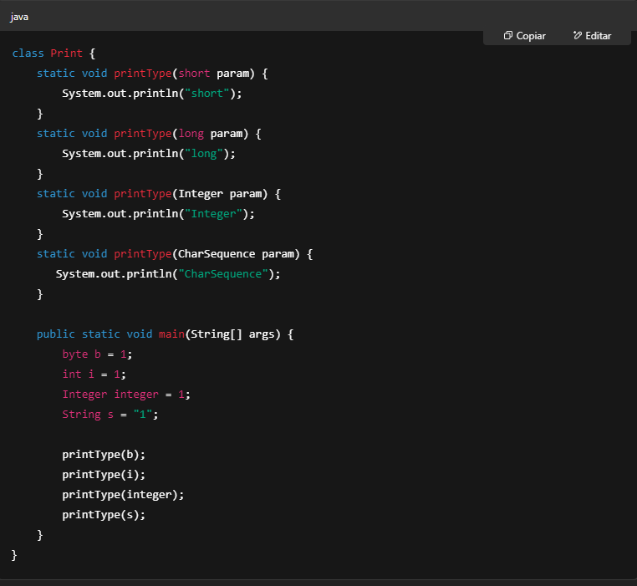

Saída:

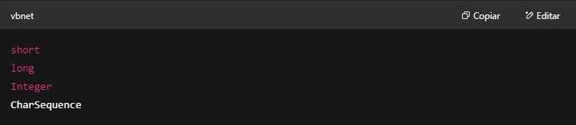

Na primeira chamada de método, o tipo do argumento é byte. Não há método que receba byte, então o tipo maior mais próximo é short.

Na segunda chamada, o tipo do argumento é int. Não há método que receba int, então o tipo maior mais próximo é long (observe que isso tem maior precedência que Integer).

Na terceira chamada, o tipo do argumento é Integer. Existe um método que recebe Integer, então este é chamado.

Na última chamada, o tipo do argumento é String. Não há método que receba String, então a superclasse mais próxima é CharSequence.

Se **não puder encontrar uma correspondência** ou **se o compilador não conseguir decidir** porque a chamada é ambígua, um erro de compilação será lançado. Por exemplo, considerando a classe anterior, o seguinte causará erro porque **não existe tipo maior que double** e **não pode ser autoboxado para Integer**:

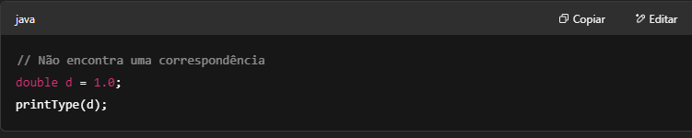

O exemplo a seguir é uma chamada ambígua, assumindo os métodos:

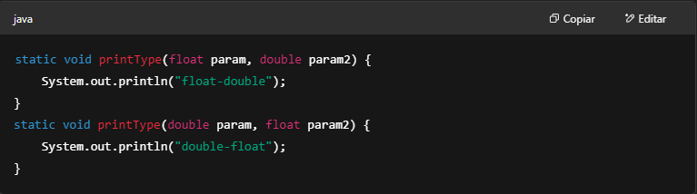

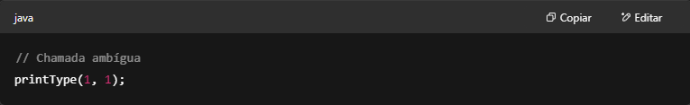

**Construtores de uma classe também podem ser sobrecarregados.**

Na verdade, você pode chamar um construtor a partir de outro usando a palavra-chave this:

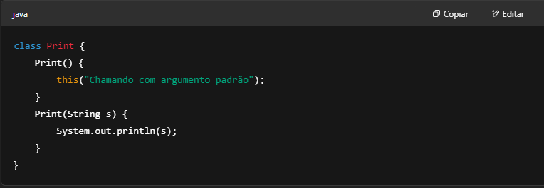

Falamos de sobrescrita (*overriding*) quando a **assinatura do método é a mesma**, mas por algum motivo, queremos redefinir um **método de INSTÂNCIA** na subclasse.

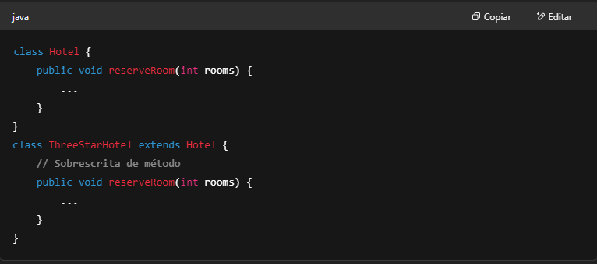

Se um método static com a mesma assinatura de um método static na superclasse for definido na subclasse, então o método é **ocultado** (*hidden*), em vez de sobrescrito.

Existem algumas regras ao sobrescrever um método:

* O modificador de acesso deve ser o mesmo ou com **mais visibilidade**:

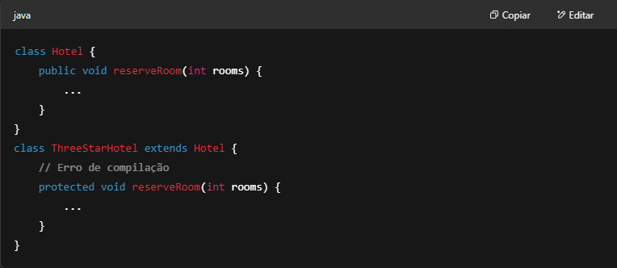

O tipo de retorno deve ser o mesmo ou um subtipo:

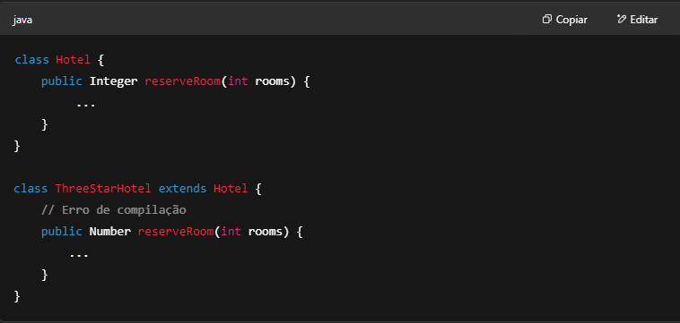

As exceções na cláusula throws devem ser as mesmas, menores ou **subclasses** dessas exceções:

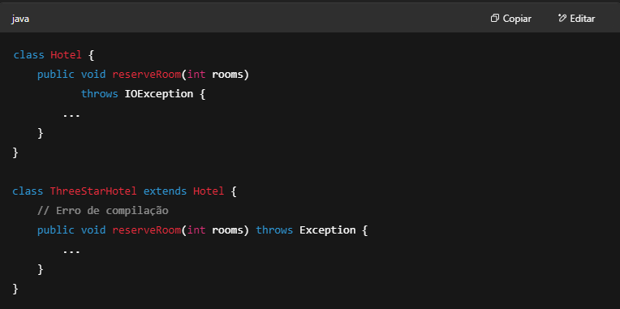

A sobrescrita é um conceito crítico no polimorfismo, mas antes de tratar desse tópico, vejamos alguns métodos importantes da classe java.lang.Object, que, na maioria das vezes, precisaremos sobrescrever.

**Métodos da Classe Object**

Em Java, todos os objetos herdam de java.lang.Object.

Essa classe possui os seguintes métodos que podem ser sobrescritos (redefinidos):

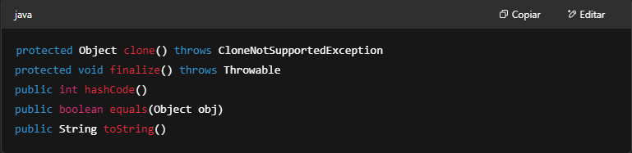

Os métodos mais importantes — aqueles que **quase sempre você vai querer redefinir** — são:

* hashCode
* equals
* toString

**public int hashCode()**

Retorna um valor de código hash para o objeto. O valor retornado deve obedecer ao seguinte contrato:

* Sempre que for invocado no mesmo objeto mais de uma vez durante a execução de uma aplicação Java, o método hashCode **deve retornar consistentemente o mesmo valor inteiro**, desde que nenhuma informação usada nas comparações com equals seja modificada.  
  Esse valor **não precisa permanecer consistente entre execuções** diferentes da mesma aplicação.
* Se dois objetos são iguais de acordo com o método equals(Object), então chamar hashCode em cada um **deve retornar o mesmo valor inteiro**.
* Não é obrigatório que, se dois objetos **não forem iguais** segundo equals(Object), seus métodos hashCode retornem inteiros diferentes.  
  Entretanto, **produzir resultados distintos para objetos não iguais pode melhorar a performance de tabelas hash (hash tables)**.

**public boolean equals(Object obj)**

Indica se outro objeto é **igual ao objeto que chama o método**.  
É necessário sobrescrever o método hashCode sempre que equals for sobrescrito, uma vez que o contrato de hashCode exige que objetos iguais tenham o mesmo código hash.

Este método é:

* **Reflexivo**: para qualquer valor de referência não nulo x, x.equals(x) deve retornar true.
* **Simétrico**: para quaisquer valores de referência não nulos x e y, x.equals(y) deve retornar true se e somente se y.equals(x) retornar true.
* **Transitivo**: para quaisquer valores de referência não nulos x, y e z, se x.equals(y) for true e y.equals(z) for true, então x.equals(z) deve retornar true.
* **Consistente**: para quaisquer valores de referência não nulos x e y, múltiplas invocações de x.equals(y) devem retornar consistentemente true ou false, desde que nenhuma informação usada na comparação seja modificada.
* Para qualquer valor de referência não nulo x, x.equals(null) deve retornar false.

**public String toString()**

Retorna uma representação em String do objeto.  
O método toString da classe Object retorna uma string que consiste no nome da classe da qual o objeto é instância, seguido pelo caractere @ e pela representação hexadecimal não assinada do código hash do objeto.

Para sobrescrever esses métodos, basta seguir as regras gerais de sobrescrita:

* O modificador de acesso deve ser o mesmo ou mais acessível
* O tipo de retorno deve ser o mesmo ou uma subclasse
* O nome do método deve ser o mesmo
* A lista de tipos de argumentos deve ser a mesma
* As mesmas exceções (ou suas subclasses) podem ser lançadas

**Em poucas palavras:** defina o método exatamente como ele aparece na classe java.lang.Object.

**Polimorfismo**

Polimorfismo é a capacidade de um objeto variar seu comportamento com base em seu tipo.  
Isso é melhor demonstrado com um exemplo:

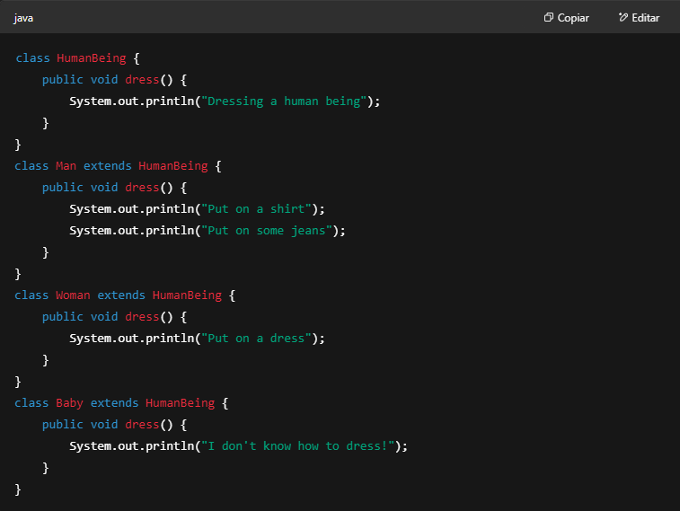

E agora, vamos criar alguns seres humanos para ver o polimorfismo em ação:

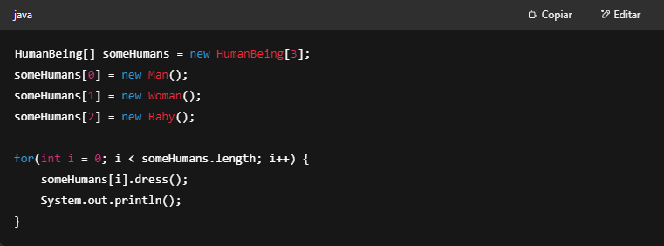

**Saída:**

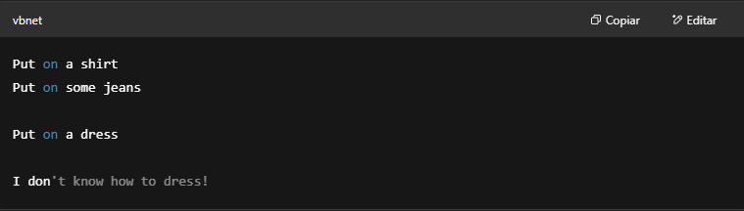

Mesmo usando HumanBeing, a JVM decide **em tempo de execução** qual método chamar com base no **tipo do objeto atribuído**, e não no tipo da referência da variável.

Isso é chamado de **invocação de método virtual**, um nome chique para sobrescrita.

A sobrescrita também é conhecida como **polimorfismo dinâmico** porque o tipo do objeto é decidido em **tempo de EXECUÇÃO**.

Por contraste, a sobrecarga é chamada de **polimorfismo estático** porque é resolvida em **tempo de COMPILAÇÃO**.

**Classes e Métodos Abstratos**

Se examinarmos o exemplo anterior, acredito que concordaremos que a implementação do método dress() na classe HumanBeing **não soa exatamente correta**.

Na maioria das vezes, trabalharemos com algo mais concreto, como um Man ou uma Woman, portanto, **não há necessidade de instanciar diretamente a classe HumanBeing**.  
No entanto, uma abstração comum dessas classes pode ser útil.  
Usar uma **classe abstrata** (ou método abstrato) é a melhor opção para modelar esses casos.

**Regras de classes abstratas:**

Classes abstratas **NÃO PODEM ser instanciadas**, apenas estendidas.  
São declaradas com a palavra-chave abstract:

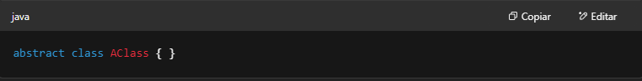

Métodos abstratos são declarados **SEM implementação** (sem corpo), como isto:

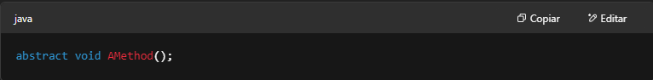

Então, no exemplo anterior, é melhor modelar toda a classe HumanBeing como abstract para que ninguém possa usá-la diretamente:

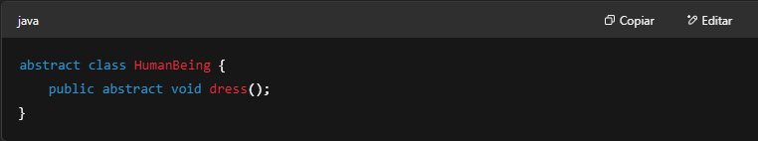

Agora, o seguinte causará **erro de compilação**:

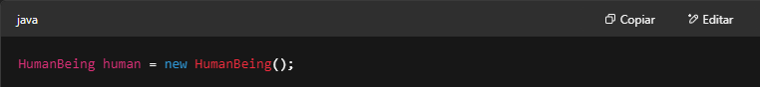

E isso faz sentido: **não há garantias de que uma classe abstrata terá todos os seus métodos implementados**.  
Chamar um método não implementado seria um fracasso épico.

**Regras ao trabalhar com métodos e classes abstratas:**

* A palavra-chave abstract **só pode ser aplicada a classes ou métodos não estáticos**.

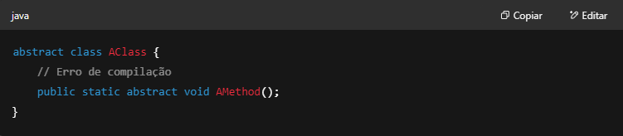

Uma classe abstrata **não precisa declarar métodos abstratos** para ser abstrata.

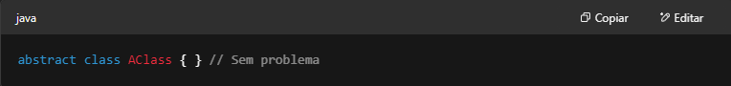

Se uma classe incluir métodos abstratos, **ela mesma deve ser declarada como abstrata**.

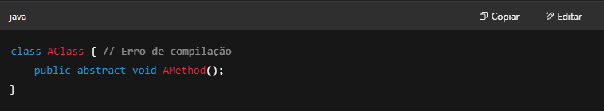

Se a subclasse de uma classe abstrata **não fornecer implementação para todos os métodos abstratos**, **ela também deve ser declarada como abstrata**.

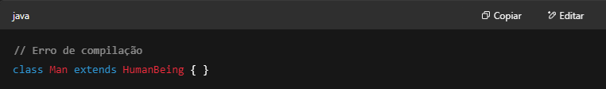

Métodos de uma interface são considerados abstratos, portanto, uma classe abstrata que implementa uma interface **pode implementar alguns ou nenhum dos métodos da interface**.

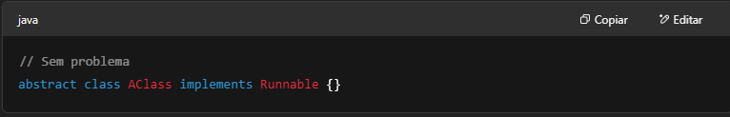

**Pontos-Chave**

* **Herança** refere-se a uma relação **É-UM**, onde uma classe (superclasse) fornece atributos e métodos comuns para classes derivadas ou mais especializadas (subclasses).

**O que você pode fazer em uma subclasse:**

* Usar atributos herdados diretamente.
* Declarar um atributo com o mesmo nome de um da superclasse, ocultando-o.
* Declarar novos atributos que não existem na superclasse.
* Usar métodos herdados diretamente como estão.
* Declarar um novo método de instância com a mesma assinatura, sobrescrevendo-o.
* Declarar um novo método estático com a mesma assinatura, ocultando-o.
* Declarar novos métodos não existentes na superclasse.
* Declarar um construtor que invoque o da superclasse, de forma implícita ou usando super.
* A **assinatura de um método** é o nome do método + lista de parâmetros (tipo e quantidade).  
  Tipos de retorno **não estão incluídos**.
* **Sobrecarga** ocorre quando um método muda a lista de parâmetros de outro, mantendo o mesmo nome.
* **Sobrescrita** ocorre quando a assinatura é a mesma, mas queremos redefinir o método na subclasse.
* Os métodos mais importantes de java.lang.Object que geralmente devem ser redefinidos são:
  + public int hashCode()
  + public boolean equals(Object obj)
  + public String toString()
* Com o **polimorfismo**, as subclasses podem definir seus próprios comportamentos (diferentes dos da superclasse), e a JVM chamará o método apropriado do objeto.  
  Esse comportamento é chamado de **invocação de método virtual**.
* **Classes abstratas NÃO podem ser instanciadas**, apenas estendidas.  
  Métodos abstratos são declarados **sem corpo**.
* abstract só pode ser aplicado a classes ou métodos não estáticos.
* Uma classe abstrata **não precisa** declarar métodos abstratos para ser abstrata.
* Se uma classe possui métodos abstratos, ela **deve ser declarada como abstrata**.
* Se uma subclasse não implementar todos os métodos abstratos, ela também deve ser abstrata.
* Métodos de uma interface são abstratos; logo, uma classe abstrata que implementa uma interface pode implementar alguns ou nenhum desses métodos.

**Autoavaliação**

**1. Dado:**

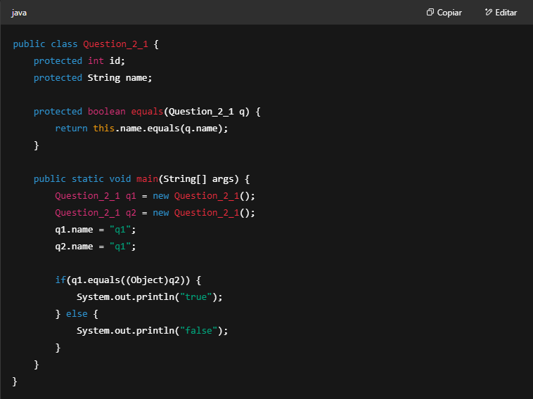

**Qual é o resultado?**  
A. true  
B. false  
C. A compilação falha  
D. Uma exceção ocorre em tempo de execução

**2. Qual dos seguintes é um método da classe java.lang.Object que pode ser sobrescrito?**  
A. public String toString(Object obj)  
B. public int equals(Object obj)  
C. public int hashCode(Object obj)  
D. public int hashCode()

**3. Dado:**

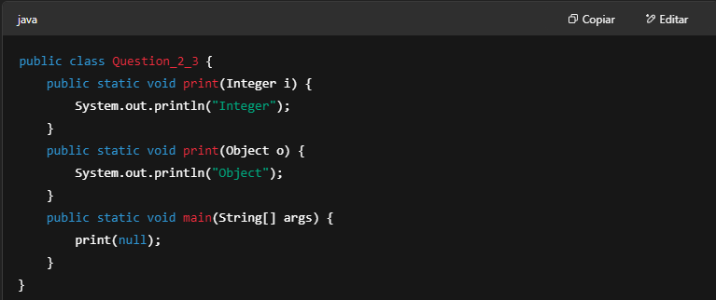

**Qual é o resultado?**  
A. Integer  
B. Object  
C. A compilação falha  
D. Uma exceção ocorre em tempo de execução

**4. Dado:**

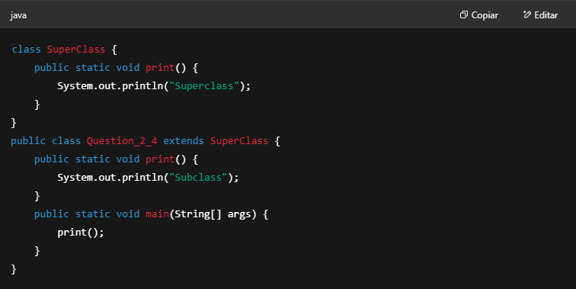

**Qual é o resultado?**  
A. Superclass  
B. Subclass  
C. A compilação falha  
D. Uma exceção ocorre em tempo de execução

**5. Dado:**

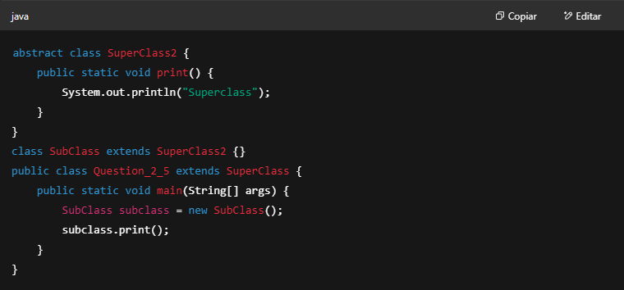

**Qual é o resultado?**  
A. Superclass  
B. A compilação falha porque uma classe abstrata não pode ter métodos static  
C. A compilação falha porque SubClass não implementa o método print()  
D. A compilação falha porque SubClass não possui um método print()  
E. Uma exceção ocorre em tempo de execução

**6. Dado:**

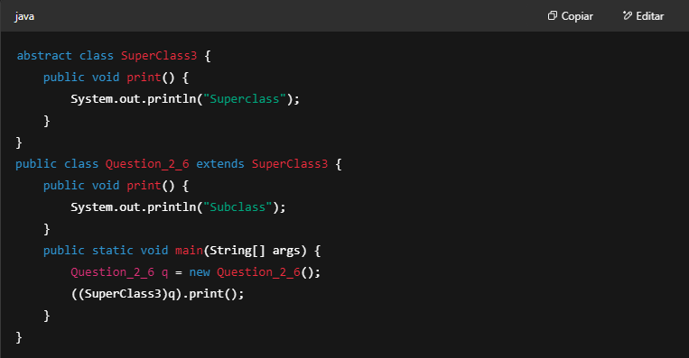

**Qual é o resultado?**  
A. Superclass  
B. Subclass  
C. A compilação falha  
D. Uma exceção ocorre em tempo de execução